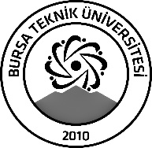 | BURSA TEKNİK ÜNİVERSİTESİ  LİSANSÜSTÜ EĞİTİM ENSTİTÜSÜ
ÖĞRENCİ BİLGİLERİ
Adı- Soyadı |  | AHMET SERHAT KILIÇ
Anabilim Dalı |  | İşletme
Danışmanı |  | Doç.Dr.Abdullah OĞRAK
SEMİNER BİLGİLERİ
Seminer Adı |  | İşletmelerde İdari işler,Destek Hizmetleri ve Tesis Yönetiminin Önemi
Seminer Tarihi |  | 12/02/2023
Seminer Yeri |  | Yıldırım Beyazıt yerleşkesi B blok 255 nolu ofis | Saat: 14:00
Online Toplantı Bilgileri
Açıklamalar:

- Bu form doldurularak seminer tarihinden en az 3 gün önce enstitu@btu.edu.tr adresine e-mail ile gönderilecektir.

